Bac S - Sujet de SVT - Session 2006 - Amérique du Sud

1ère PARTIE : Restitution des connaissances (8 points).

IMMUNOLOGIE

Les cellules immunitaires sont les principales cellules cibles du virus de l'immunodéficience humaine ou VIH.

Après avoir montré en quoi les lymphocytes T4 sont nécessaires à la production d'anticorps, vous expliquerez comment le VIH limite cette production.

On ne traitera ni de la nature, ni de la structure des anticorps. Votre réponse, qui inclura une introduction, un développement structuré et une conclusion, sera illustrée de schéma(s).

2ème PARTIE - Exercice 1 - (3 points).

COUPLAGE DES ÉVÉNEMENTS BIOLOGIQUES ET GÉOLOGIQUES AU COURS DU TEMPS

Les Rudistes, Mollusques Bivalves, peuplaient les océans durant l'ère secondaire.
A la fin de cette ère, des indices géologiques datés de -65 millions d'années, témoignent de la chute d'un astéroïde.
Des scientifiques émettent l'hypothèse que cet événement est à l'origine de la disparition de nombreux groupes d'êtres vivants, dont les Rudistes.

À partir des informations extraites du document, recherchez des arguments en faveur et en défaveur de cette hypothèse.
Document : Présence de différents genres de Rudistes dans plusieurs gisements
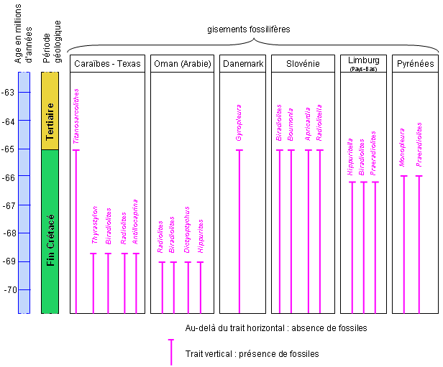
d'après Jean Philipp. 1998
2ème PARTIE - Exercice 2 - (Enseignement Obligatoire). 5 points.

PROCRÉATION

Une jeune fille de 16 ans, de caryotype XX présente les symptômes suivants :
- Pas de développement des seins.
- Une absence de menstruations (aménorrhée primaire).

À partir des informations fournies par les documents mises en relation avec vos connaissances, proposez une explication à l'origine de ces symptômes.
Document 1 : données morphologiques et histologiques
L'échographie révèle deux ovaires de taille normale. La biopsie des ovaires de la patiente à diverses reprises ne présente que les structures ci-dessous.
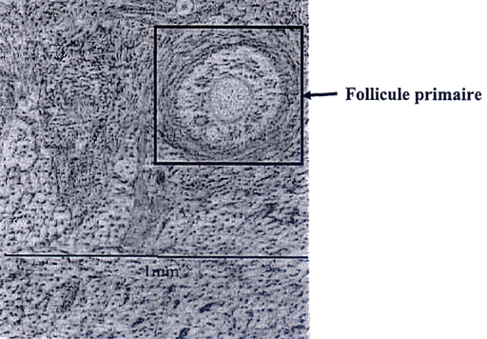

Document 2 : dosages hormonaux durant 28 jours
 | Dans le sang de la patiente | Dans le sang d'une femme témoin  ne présentant pas ces troubles.
LH  en UI.L⁻¹ | 20 à 22 | Phase folliculaire: 1.5 à 10  Pic ovulatoire : 18 à 90  Phase lutéale: 1 à 16
FSH  en UI.L⁻¹ | < 0,5 | Phase folliculaire : 2 à 17  Pic ovulatoire : 9 à 26  Phase lutéale : 2 à S
Oestrogène (oestradiol)  en pg.mL⁻¹ | 24 à 26 | Phase folliculaire : 30 à 90  Pic preovulatoire : 90 à 400  Phase lutéale : 50 à 20

Document 3 : Mesures effectuées lors d'un test hormonal de stimulation pratiqué sur la patiente
On réalise une injection de 100 microgrammes de GnRH.
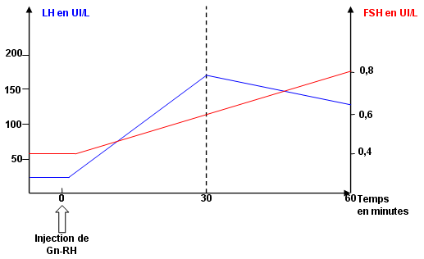
Document de référence : ce document n'est pas à interpréter

 | Origine | Effets
FSH | Cellules spécifiques de l'antéhypophyse | Provoque la croissance des follicules.
LH | Cellules spécifiques de l'antéhypophyse | Déclenche l'ovulation.  Transforme le follicule de De Graaf en corps jaune.
Oestradiol | Cellules folliculaires. | Développe l'appareil génital féminin lors de la puberté.  Développe les caractères sexuels secondaires féminins lors de la puberté.  Développe la muqueuse utérine lors de la phase folliculaire du cycle menstruel
GnRH | Neurones hypothalamiques | Stimule les sécrétions de LH et FSH par les cellules de l'antéhypophyse.

2ème PARTIE - Exercice 2 - (Enseignement de spécialité). 5 points.

DIVERSITÉ ET COMPLÉMENTARITÉ DES MÉTABOLISMES

À partir des informations extraites des documents, mises en relation avec vos connaissances, montrez le devenir des produits de la photosynthèse lors de la formation des graines d'un plant de Maïs.

Document 1 : Evolution de la concentration en glucides totaux, saccharose, amidon et sucres réducteurs (glucose, fructose, maltose) des feuilles de maïs (exprimée en % de la matière sèche végétale totale, MS).
(A) à la lumière après 12 heures d'obscurité.
(B) à l'obscurité après 12 heures d'éclairement.

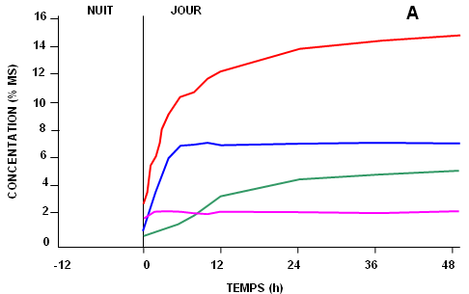
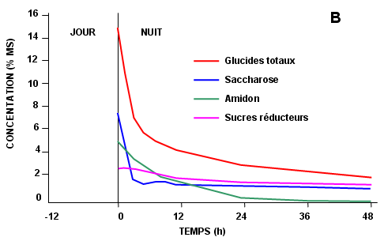
D'après Troughton et al. 1977. Ecophysiologie du Maïs. AGPM.

Document 2 : Evolution de la concentration en glucides : saccharose, amidon et sucres réducteurs (glucose, fructose, maltose) d'un grain de maïs en croissance (en % de la matière sèche végétale totale, MS).
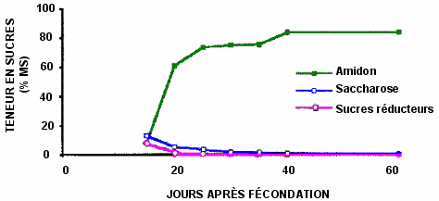
Modifié d'après Gentina et al.. 1979.

Document 3 : Evolution de la teneur en sucres solubles (en kg par hectare) circulant dans une tige de maïs ; saccharose, glucose, fructose et maltose sont des sucres solubles. On ne met pas en évidence d'amidon dans la tige.
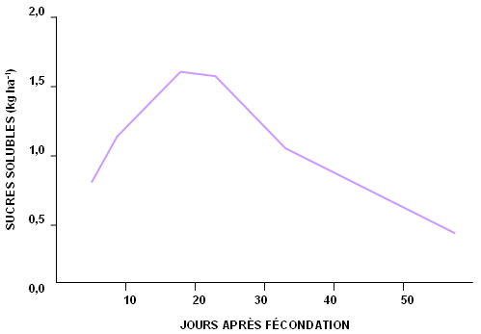
Modifié d'après Daynard et al.. 1969.

